中文版序  
 1.1 什么是多巴胺？  
 1.2 什么是内稳态？  
第1章 我们的自慰机  
 1.1 什么是成瘾？  
第2章 逃避痛苦  
第3章 平衡快乐与痛苦  
 3.1 多巴胺  
 3.2 快乐与痛苦源自大脑的同一区域  
 3.3 耐受性（神经适应）  
第4章 多巴胺戒断  
 4.1 什么是正念？  
第5章 自我约束策略  
 5.1 物理策略  
 5.2 时间策略  
 5.3 分类策略  
第7章 在痛苦端施加压力  
第8章 激进诚实  
第9章 亲社会羞耻感  
结论 平衡之道

# 中文版序

## 1.1 什么是多巴胺？

多巴胺是大脑产生的一种化学物质，是一种与愉悦感和奖赏机制有关的神经递质。

## 1.2 什么是内稳态？

神经科学领域最重要的发现之一，就是大脑中处理快乐和痛苦的区域是相同的，并且大脑会努力维持快乐和痛苦的平衡。每当这个天平向一侧倾斜时，大脑就会在另外一侧施加压力，竭力恢复平衡，神经科学家称之为“内稳态”。

胺被释放以后，大脑会相应地减少或“下调”被刺激的多巴胺受体的数量，从而导致快乐-痛苦的天平向痛苦端倾斜，以恢复平衡。

**每当这个天平向一侧倾斜时，大脑就会在另外一侧施加压力**

现在我们继续玩游戏，不是为了获得快乐，而是为了回到正常的感觉。一旦停下来，我们就会体验到戒断任何成瘾物质时会出现的普遍症状：焦虑、易怒、失眠、烦躁和强烈的渴求，一心想回到那个成瘾物质身边。

尽管越来越容易获得那些令人快乐的东西，但我们却变得比过去更加痛苦。

放弃那些在短期内给他带来快乐的事情，从长远来看，可能会使他更加快乐。

若能保持足够长的时间不去使用手机，更加健康、平衡的多巴胺水平会带来诸多益处。大脑不再被渴求占据，我们才能更加专注于当下，再次从生活中那些微小的、意想不到的奖励中获得快乐。

# 第1章 我们的自慰机

## 1.1 什么是成瘾？

广义的“成瘾”是指，尽管对自己和/或他人有害，但仍然持续且强迫自己消费某种东西或做出某种行为（如赌博、游戏、性爱）。

成瘾的最大风险因素之一是成瘾物质容易获取。当某一种东西更容易获得时，我们也更有可能使用这种东西。在使用的过程中，我们很可能会上瘾。

# 第2章 逃避痛苦

可以尽情地体会身体的感受，不要试图控制或逃避。用电子设备分散自己的注意力可能只会加重你的抑郁和焦虑，一直回避自己会让你精疲力竭。我想，如果用另一种方式去体会自我，也许你会产生新的想法和感受，并帮助你体会到与自己、与他人以及与世界的更深入的连接。

无聊不仅仅是乏味，它可能还会令人恐惧。它迫使我们直面有关意义和目的的大问题。但无聊也是一个发现和创造的机会。它为新思想的诞生提供了必要的空间，没有它，我们就要无休止地对周围的刺激做出反应，从而无法产生真切的体会。

广泛性焦虑障碍表现为过度且无法控制的担忧，从而对生活产生不利影响。

我们之所以如此痛苦，可能是因为我们一直在努力规避痛苦。

# 第3章 平衡快乐与痛苦

## 3.1 多巴胺

大脑的主要功能细胞被称为神经元。它们通过突触，借助电子信号和神经递质传递信息。

神经递质就像棒球，投手是突触前神经元，接球手是突触后神经元，投手和接球手之间的空隙是突触间隙。就像投手将球扔给接球手一样，神经递质在神经元之间架起了桥梁：化学信使调节大脑中的电信号。

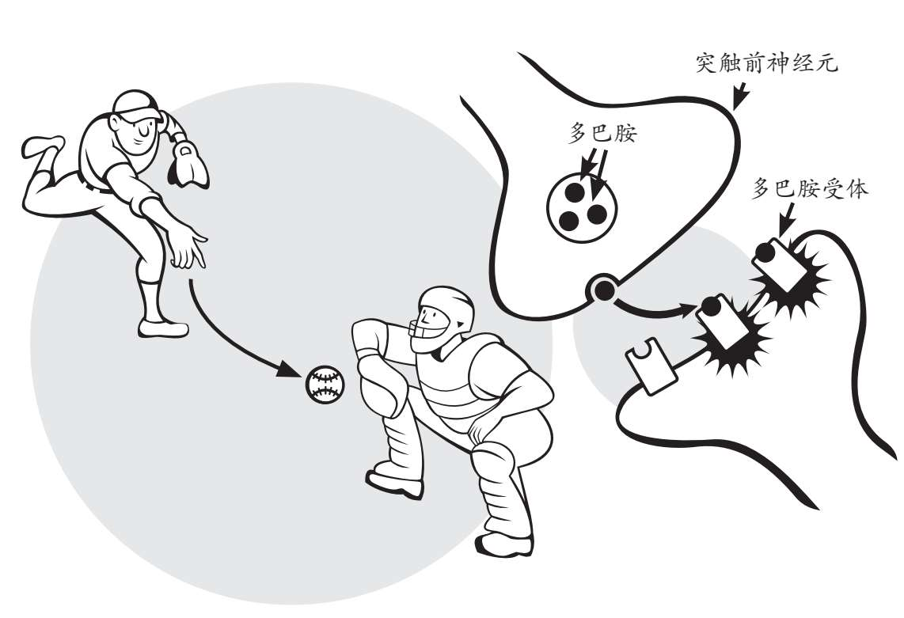

多巴胺的主要作用不是让人们在获得奖励后感到快乐，而是驱动人们产生获得奖励的动机。它促进了“想要”，而不是“喜欢”。

## 3.2 快乐与痛苦源自大脑的同一区域

除了有关多巴胺的发现以外，神经科学家们还发现，大脑中处理快乐的区域与处理痛苦的区域是重叠的，并通过对立过程发挥作用。换言之，快乐和痛苦就像一架天平的两端。

**快乐和痛苦就像一架天平的两端**

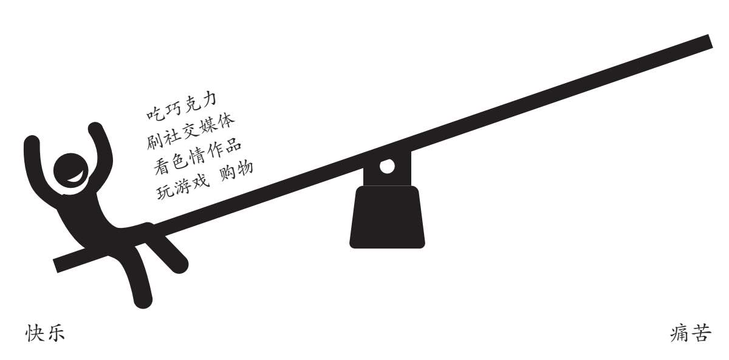

天平最重要的一点在于，它希望保持水平，即处于平衡状态。

每当天平朝着快乐的方向倾斜时，强大的自我调节机制开始发挥作用，试图让天平回归平衡。这种自我调节机制不需要有意识的思考或意志力，它们更像一种本能反应。

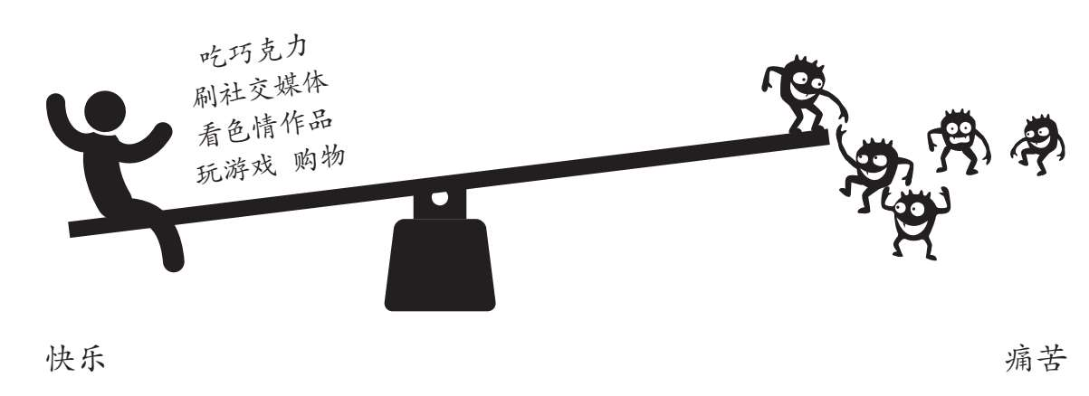

然而天平恢复水平后，它会继续向痛苦的一侧倾斜相同的幅度。

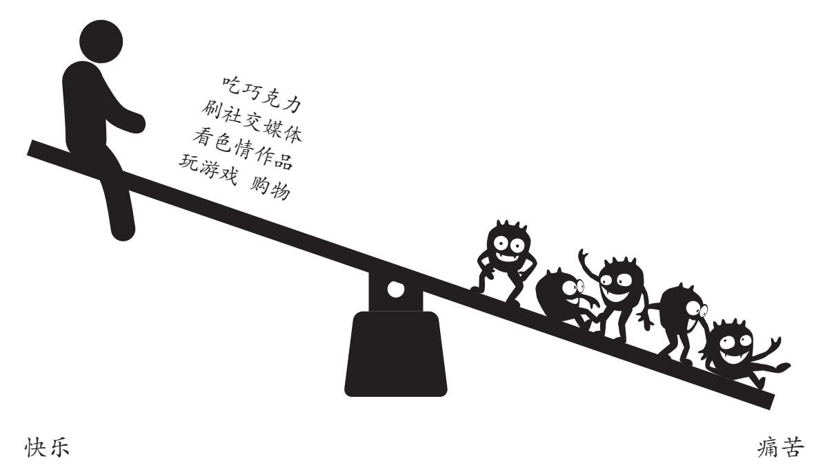

## 3.3 耐受性（神经适应）

反复接受相同或类似的愉悦刺激后，向快乐端的倾斜幅度变得越来越小，持续的时间也越来越短，但向痛苦端的后反应变得越来越强，持续的时间越来越长，这个过程被科学家称为“神经适应”。

需要更多的刺激才能有快感，或者同等剂量的刺激所带来的快感减少，这就是所谓的耐受性。耐受性是成瘾的一个重要因素。

**耐受性是成瘾的一个重要因素**

在长期的、大剂量的刺激下，快乐和痛苦的天平最终会向痛苦的一侧倾斜。当我们感受快乐的能力下降，且更容易感受到痛苦的时候，我们的快感（快乐）的“设定点”就会发生变化。你可以将其想象成那些小精灵带着充气床垫和便携式烧烤架，开始在天平的痛苦一端安营扎寨。

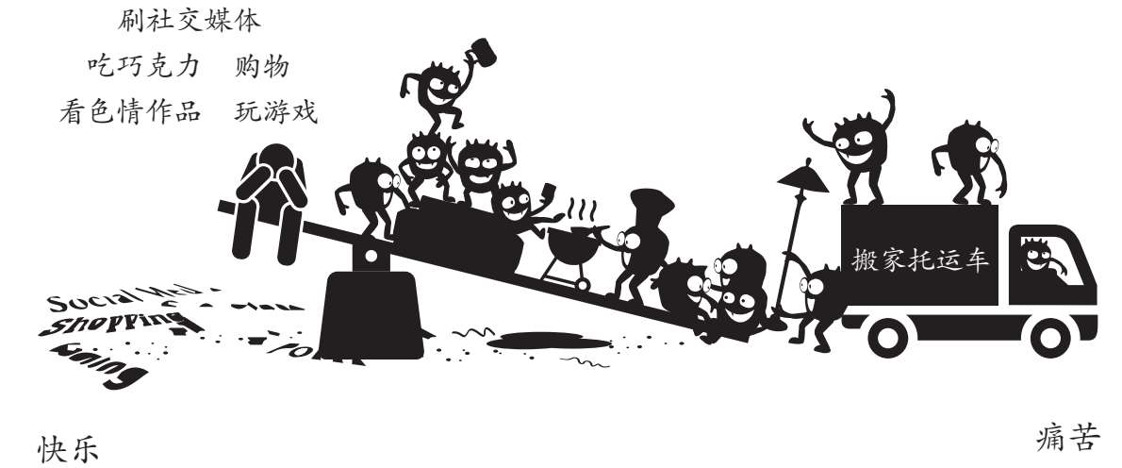

长期大量摄入高多巴胺物质最终会导致多巴胺不足。

如果我们能够耐心等待足够长的时间，大脑（通常）会重新适应没有该成瘾物质的状态，我们可以重新建立基本的内稳态：使天平达到水平。一旦天平实现了平衡，我们就可以再次从日常的、简单的奖励中获得快乐，例如散步，看日出，与朋友一起享受美食等。

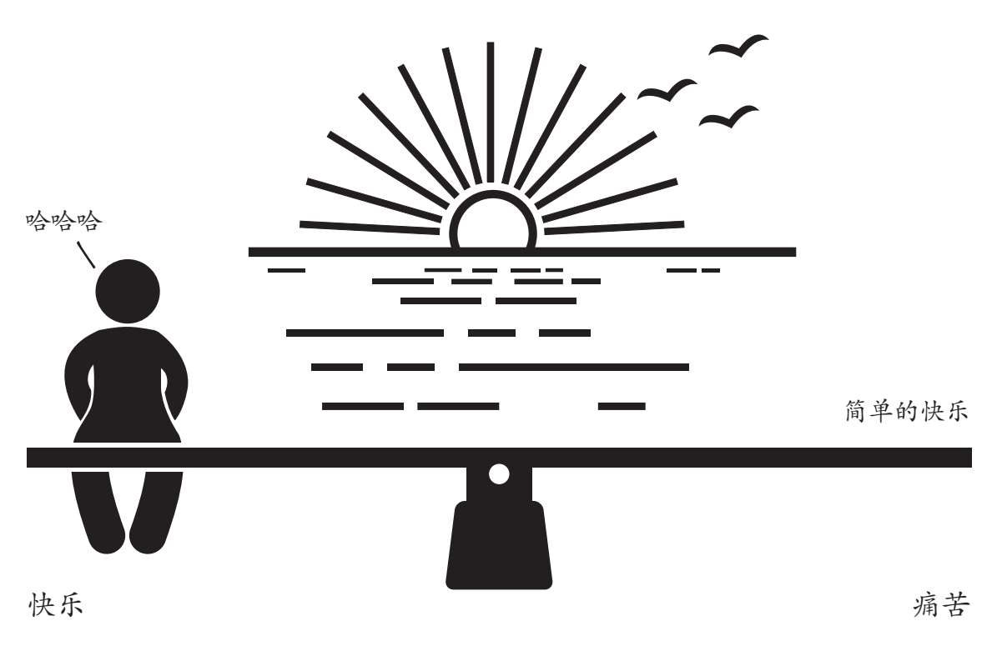

科学研究告诉我们，每一种快乐都是有代价的，随之而来的痛苦会更加持久和强烈。

我们长时间反复接受愉悦的刺激，那么我们忍受痛苦的能力就会降低，快乐的门槛也随之提高。

**每一种快乐都是有代价的，随之而来的痛苦会更加持久和强烈。**

# 第4章 多巴胺戒断

重置大脑奖赏回路所需的最短时间一般是一个月。

## 4.1 什么是正念？

正念只是一种在大脑活动时不加评判地观察该活动的能力。

不做判断对正念练习非常重要，因为一旦我们开始谴责大脑的活动——哎哟！我为什么要考虑这个？我是个失败者。我是个怪胎——我们就无法进行观察。保持在观察者的位置上，我们才能以一种全新的方式去了解大脑和我们自己。

# 第5章 自我约束策略

自我约束策略可以分为三大类：物理策略（空间）、时间策略（时间）和分类策略（意义）。

## 5.1 物理策略

自我约束的方式之一是在自己与令我们成瘾的物质之间制造物理性障碍和/或地理距离。

如果不能认识到改变行为的必要性，缺乏改变行为的意愿，单靠药物治疗是不可能成功的。

## 5.2 时间策略

有时候，与其靠时间进行自我约束，不如利用里程碑或成就。我们可以将使用时间设定在自己生日的时候，或者完成一项任务、拿到学位，抑或升职之后。当时钟指向了那个时间点，或者我们跨过了自己设定的终点线，我们就可以用心爱之物作为给自己的奖励。

**贫穷是成瘾的风险因素之一**

贫穷是成瘾的风险因素之一，特别是在一个容易获得廉价多巴胺的世界里，这不足为奇。

## 5.3 分类策略

分类性自我约束策略是指将多巴胺分成不同的类别，以此来限制使用：可以使用这些子类型，不能使用那些子类型。

这种方法不仅能帮助我们避开成瘾物质，也能避免引发渴求的诱因。这一策略尤其适用于我们无法完全戒除但希望以更加健康的方式加以使用的物质，比如食物、性和智能手机。

约束自己也是获得自由的方法之一。

# 第7章 在痛苦端施加压力

痛苦可以触发人体自身的内稳态调节机制，从而产生快乐。在这种情况下，接受了痛苦刺激后，小精灵们会跳到天平的快乐一侧。

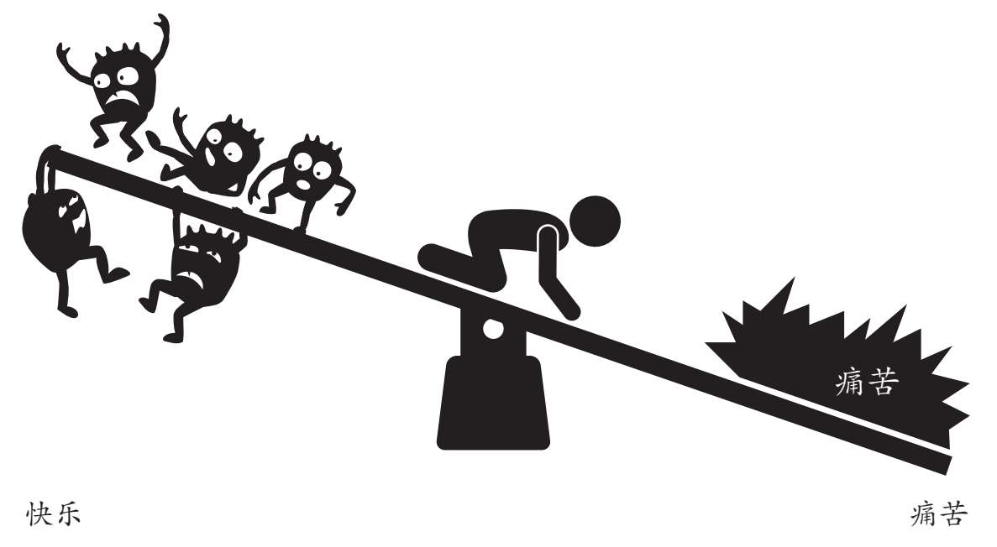

通过间歇性的痛苦刺激，享乐的自然设定点会偏向快乐的一侧，随着时间的推移，我们对痛苦的感受力降低，也能感受到更多的快乐。

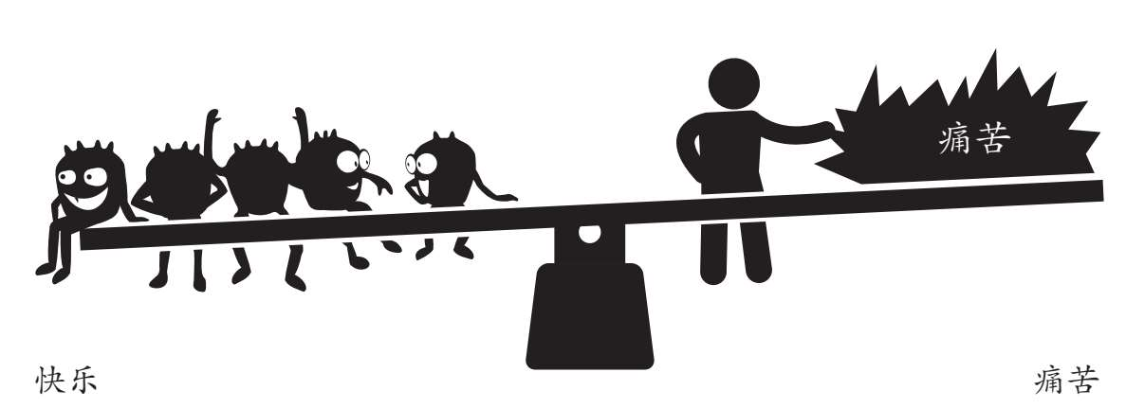

正如痛苦是我们为快乐所付出的代价一样，快乐也是我们从痛苦中得到的回报。

但追求痛苦比追求快乐更加困难。它违背了我们与生俱来的趋乐避苦的本能，增加了认知负荷：我们必须记住，疼痛过后就能获得快乐，但我们对这类事情非常健忘。每天早上我都要强迫自己才能起床去锻炼，这让我明白，我必须每天重新学习有关痛苦的经验。

极限运动——跳伞、风筝冲浪、悬挂滑翔运动、雪橇、高山滑雪/单板滑雪、瀑布皮划艇、攀冰、山地自行车、高空秋千、蹦极、低空跳伞、翼装飞行——就是快速给快乐-痛苦天平的痛苦端增加重量。剧烈的疼痛/恐惧和肾上腺素的飙升，创造出一种强效的药物。

# 第8章 激进诚实

问题是，为什么诚实能够改善我们的生活呢？

，我们要明确，讲真话是痛苦的。自古以来人类就会说谎，无论我们承认与否，人人都会撒谎。

**真话是痛苦的。**

讲真话可能会使大脑发生变化，让我们能够更加清楚地意识到自己的快乐-痛苦天平以及导致强迫性过度消费的心理过程，从而改变自己的行为。

讲真话会对别人产生吸引力，特别是当我们愿意暴露自己的弱点时。这与我们的直觉不符，因为我们总认为，揭露自己不完美的一面会使别人离我们而去。

然而事实恰恰相反——别人会与我们更加亲密。他们从我们的不足中看到了自己的脆弱和人性。原来并非只有自己有困惑、恐惧和弱点，这会让人感到心安。

**亲密关系本身就是多巴胺的来源。**

亲密关系本身就是多巴胺的来源。催产素是一种与恋爱、母子关系和终身配偶密切相关的激素，它与大脑奖赏回路中分泌多巴胺的神经元上的受体结合，刺激奖赏回路释放多巴胺。

当我们的经历与我们展现出的形象不符时，我们可能会变得冷漠，缺乏真实感，成为一个与我们所创造的形象一样虚假的人。

打破虚假自体的方法就是真实自体。激进诚实是获得真实自体的途径之一。

# 第9章 亲社会羞耻感

羞耻感是一个躲不开的棘手概念。它可以是延续强迫行为的工具，也可以成为终止强迫行为的动力。

羞耻感会让我们感觉自己做人很失败，而内疚感让我们感觉自己的行为很失败，但依然能保持积极的自我感。羞耻感是一种适应不良的情绪，而内疚感是一种适应性情绪。

作为父母，我们认为隐藏自己的错误和缺陷，只展示最好的一面，就能让孩子知道什么是正确的。但结果可能恰恰相反，这么做可能会让孩子认为自己必须完美才能得到爱。

相反，如果我们能够坦诚地向孩子展示我们自己的问题，就能为他们创造一个包容自己并真诚面对自己的空间。

在家庭中，每个人都会犯错，但任何人都不会因为犯错而遭到长期的谴责或抛弃。我们是一个共同学习和成长的家庭。

就像我的病人托德一样，当我们积极、诚实地审视自己时，才能向其他人提供诚实的反馈，帮助他们了解自己的优点和缺点。

人与人的坦诚相待可以将羞耻感排除在外，也促进了亲密关系的建立。即使有缺点，我们依然能被他人接纳，在这种时候，我们可以感受到与他人的紧密联系，从而获得情感上的温暖。亲密关系的建立并非依靠彼此的完美，而是共同努力弥补过错的意愿。

这种亲密感的迸发几乎必然会使大脑释放内源性多巴胺。但不同于廉价的享乐所带来的多巴胺增加，真实的亲密关系所导致的多巴胺的释放是适应性的，能够使人恢复活力，并有益于身心健康。

# 结论 平衡之道

成瘾物质和行为给我们提供了喘息的机会，但从长远来看，它会加剧我们的问题。

如果选择直面现实，而不是逃避现实，结果会怎么样？如果我们没有将这个世界抛在脑后，反而沉浸其中，结果又会如何？